No.
※事務局記入欄

第５３回全国高等学校総合文化祭千葉大会
大会マスコットキャラクター原画応募票
募集要項を確認、了承のうえ応募します。
ふりがな
氏名
学校名
学年 | 〔 〕年
応募作品の説明

※この応募用紙を作品にゼムクリップで添付してください。

【参考】全国高等学校総合文化祭マスコットキャラクターの例（公募作品）
かがわ総文祭２０２５ | あきた総文２０２６ | ２０２７いしかわ総文
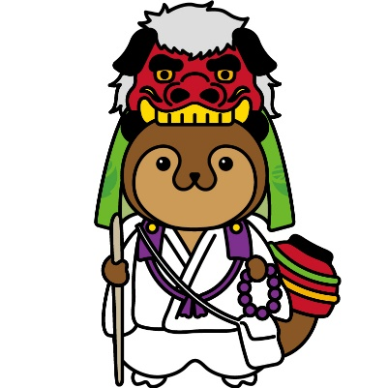 | 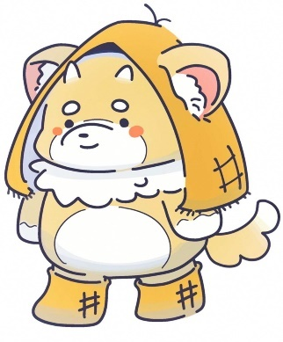 | 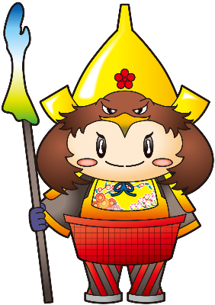
【さぬぽん】  屋島の屋島寺に祀られている化け狸の「太三郎」を土台として、香川出身の空海に由来する「お遍路さん」の衣装、頭には香川の伝統工芸品「讃岐獅子頭」をかぶり、尻尾には香川の伝統工芸品の「香川漆器」をつけている。 | 【あきたぽ】  秋田犬の妖精で、なまはげのツノを持つ。子供に見えるが年齢不詳。人なつっこい性格で、マイペース。寒がりなので、夏でも秋田の稲わらを使ったミノボッチと雪ぐつを身にまとっている。極度の恥ずかしがり屋で言葉が少ないが、秋田弁で、かつ語尾に「ぽ」が付くらしい。好きな食べ物はきりたんぽ。 | 【つづみ丸】  加賀百万石を築いた前田利家をテーマとしている。槍の名手であり、派手好きだったと言われているため、槍や兜に特徴を持たせた。槍は石川県の形をモチーフに、兜は前田利家のナマズの兜に、石川県の県鳥イヌワシをあしらった。鎧の胸元には、伝統工芸品である加賀友禅の模様、足は鼓門をイメージしており、兜には前田家の家紋である梅鉢紋を入れた。

